Carrière de Lillé

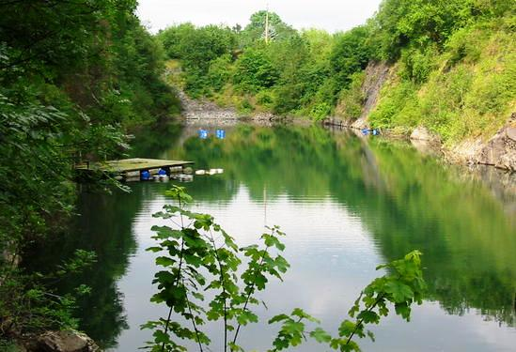
10, Rue de Presseux
B-4140 LILLE - SPRIMONT
Belgique
Téléphone : 04 382 2914
E-mail : lenarval@gmail.com
Ancienne carrière de petit granit, d'une profondeur variant entre 24 et 30 mètres selon le niveau de l'eau.
En outre, l'accueil chaleureux, le cadre verdoyant et l'excellente carte proposée par le restaurant garantissent des journées de détente et de loisirs dans une ambiance détendue et amicale...
50°30'06.9"N 5°38'59.9"E

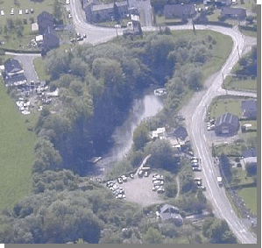
PRIX ET CONDITIONS D'ACCES
La plongée : 3 euros.
Le gonflage : 3 euros.
Gratuité pour les enfants et le moniteur responsable d'un groupe.
PLONGEES ET GONFLAGES GRATUITS TOUTE L'ANNEE
POUR LES MEMBRES DU CLUB "ABYSS" !
( ... en savoir + )
HORAIRES
Le site de plongée est accessible toute l'année le
Vendredi de 17h à 22h
Samedi de 9h à 19h
Dimanche 9h à 19h
et en Juillet-Août tous les mercredis de 16h à 22h.
Plongée de nuit possible sur demande.
Le Restaurant - Club House "Le Narval" accueille les plongeurs et
les non plongeurs tous les
Vendredis dès 17h
Samedis et dimanches dès 9h
Mercredis dès 16h (juillet/août)
INFRASTRUCTURES ET SERVICES
Gonflage air 230 bars.
Vestiaire chauffé avec douches chaudes.
Oxygène sur place et sécurité assurée.
Vaste parking.
Cafétariat et restaurant.
Terrasse agréable.
Salle de réunion et brieifing.
LE SITE DE PLONGEE
Profondeur : varie de 24 à 30 mètres.
Visibilité : généralement excellente.
Température de l'eau : min. 3° - max. 16°.
Faune :
perches, carpes, brochets, esturgeons, ablettes, gardons, moules, éponges,...
Flore :
Fontanelles, nénuphars, myriophylles,...
Objets à voir :
Vierge, squellette, tête de boeuf, barque, vélo, fossiles, coffre-fort, miroir, obus, cloche,
tuyau, silo, dauphin, roues de treuil, hélice, radiateur, cabane, bac, objets divers,...
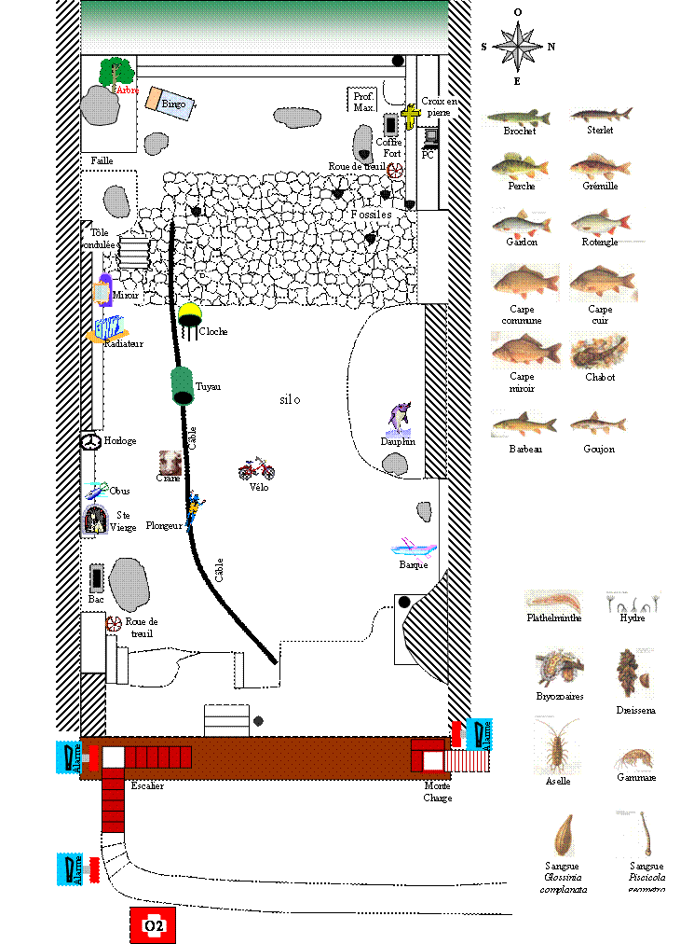

Brevêt : à partir de P1

